13.04.2020
Тема. Ю. П. Казаков
«Тихое утро». Герои рассказа и их поступки. Взаимовыручка как мерило нравственности человека.

Прочитайте высказывание А. Солженицына : -Конечно, в душе человека постоянно идет борьба добра и зла. Человеку свойственны и ''нравственные взлеты'' ,и ''нравственные падения''. Поэтому однозначно оценить человека, сказать, что он добрый или злой, нельзя.
Работа по анализу произведения: 1. Представьте героев рассказа
Представители 2-х культур: деревни и города! Они такие разные! -Проблемный вопрос: смогут ли герои найти взаимопонимание?
-Рассказ о Яшке (пробуждение, настроение) -Рассказ о Володе -Описание утра в деревне. С какой целью автор дает это описание?
Разговор между героями, который смог примирить их чтения по ролям -Где мальчики ловили рыбу? Описание омута -Как меняется описание природы? Почему?
Анализ эпизода, когда Володя начал тонуть -Какие чувства испытывал Яшка, понимая, что Володя тонет? -Почему Яшка останавливается? -Спасение Володи - чтение -С какой целью автор описывает психическое состояние тонувшего человека? -Описание природы в данный момент! -Как называется использованный писателем прием?

Вторая попытка Яшки спасти Володю (когда уже тот лежит под водой) -Чем заканчивается рассказ? -Почему так безумно плачем Яшка? -Это свидетельство слабости характера или нет?
Из чувства жалости и сострадания рождается любовь к человеку, любовь к ближнему. -Докажите это текстом. -Почему такими словами заканчивается рассказ? (''Все радовались новому светлому дню'') Новый день начинался не только в природе, но и в душах героев. Яшка не только спас Володю, но и поднялся на новую нравственную высоту, преодолев злость и раздражение, страх за свою жизнь. К нему пришла настоящая любовь к человеку, которая должна царить в душе. И помогла взаимовыручка, проявленная по отношению к Володе.
Ответ на проблемный вопрос: смогут ли герои теперь прийти к взаимопониманию? -Можно ли Яшку назвать героем?

Домашнее задание. Ответить на вопрос: «Что такое такое мужество?»

16.04.2020
Тема. Стихотворения поэтов 20 в о Родине, родной природе(Н. Заболоцкий, Н. Рубцов, В.Брюсов, Ф Сологуб). Выражение душевных настроений, состояний человека через описание картин природы. Общее и индивидуальное в восприятии родной природы русскими поэтами.
- Сегодня мы проанализируем стихи о Родине и родной природе Валерия Брюсова, Федора Сологуба, Николая Заболоцкого, Сергея Есенина, Николая Рубцова.
- Ребята, а с чем ассоциируется для вас Родина?
- Назовите синонимы слову «Родина».
- Какая картина, на ваш взгляд, больше всего ассоциируется со словом Родина?

IV. Чтение и анализ стихотворений.

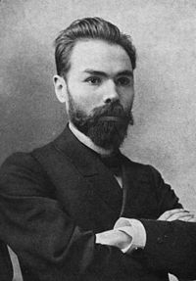

- Валерий Брюсов.
Стихотворение «Первый снег».
А) Чтение стихотворения
Б) Беседа по произведению.
- Понравилось ли вам стихотворение?
- Каким чувством проникнуто оно?
- Какие художественные детали и литературные приемы подчеркивают восхищение красотой природы, первым снегом?
- В каком из перечисленных значений употреблено слово «проза»?

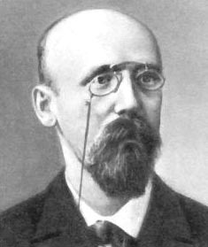

2. Федор Сологуб (Тетерников).
Стихотворение «Забелелся туман над рекой…»
А) Выразительное чтение стихотворения.
Б) Беседа по произведению.
_ Помогает ли музыка понять чувства и настроения лирического героя стихотворения? На что настраивает музыка – на воспоминания или мечты о будущем? Как вы думаете, могут ли совпадать воспоминания и мечты в одном настроении?
- Какие события составляют внешний сюжет стихотворения? Но мы знаем, что в лирическом стихотворении важны не события, не сюжет, а мысли, чувства лирического героя.
- Каким настроением проникнуто стихотворение?
- О чем думает, что чувствует лирический герой? (

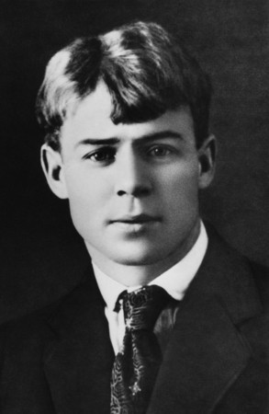

- Сергей Есенин.
Стихотворение «Топи да болота…»

А) Выразительное чтение стихотворения.
Б) Беседа по произведению.
- Определите тему стихотворения.
- Какова основная мысль, в каких строчках это выражено?
- Как через стихотворение о родной природе автор передает нам свое настроение? Какие литературные приемы помогают ему в этом?
-Почему С. А. Есенин так любил природу средней полосы России?
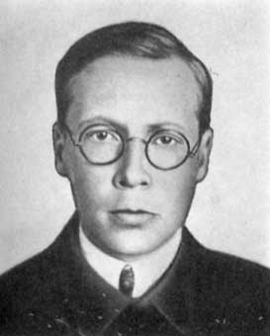

- Николай Заболоцкий.
Стихотворение «Я воспитан природой суровой»

А) Выразительное чтение стихотворения
Б) Беседа по произведению.
- Это стихотворение Н. А. Заболоцкого вы стали бы читать, когда вам грустно или радостно? «Весна на поэтическом языке есть утро, подобное заре, выводящей ясное солнце из темных затворов ночи».
- Какие приметы весны называет поэт?
- Какие литературные приемы использует Н. Заболоцкий, чтобы передать нам свое настроение, нарисовать картину весеннего леса?
- Почему поэт называет природу родного края «суровой»?
- Какие строчки повествуют о полном слиянии души лирического героя с природой?

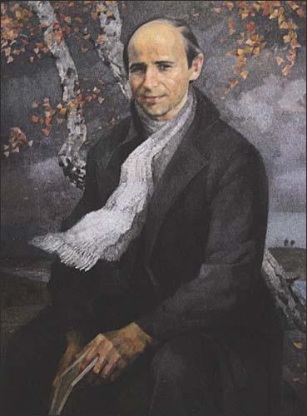

4. Николай Рубцов. Тихая моя Родина.
А) Выразительное чтение стихотворения.
Б) Беседа по произведению.
- Какая Родина у поэта Н. Рубцова.
- Что можно узнать из этого стихотворения о жизни Н. М. Рубцова?
- Из этих воспоминаний складывается чувство Родины.
Какие перемены произошли в родном краю? Нарушили ли они «чувство Родины в душе лирического героя»?
- Какое значение имеет настойчивое повторение слова «тихий», «тихо».
- Какие литературные приемы использует Рубцов для выражения чувства любви к родному краю?

- Согласны ли вы с Паустовским, что «любовь к природе – один из вернейших признаков любви к своей стране»?

Домашнее задание.
Подготовить выразительное чтение понравившегося стихотворения.

